Kochane Dzieciaki proszę o rozwiązanie poszczególnych zadań.

Obejrzyj uważnie program Ziarno i odpowiedz na pytania.

[NiedzielaPalmowa](https://www.facebook.com/hashtag/niedzielapalmowa?source=note&epa=HASHTAG) [#Ziarno](https://www.facebook.com/hashtag/ziarno?source=note&epa=HASHTAG)   
[https://vod.tvp.pl/video/ziarno,niedziela-palmowa,29563762](https://vod.tvp.pl/video/ziarno,niedziela-palmowa,29563762?fbclid=IwAR1vlKFLfoaJ3xREzr9ZL5bjXGPyhAOupMtAubNyqNlBIhmQoKLO6WYXUvQ)

Wszystkie odpowiedzi prześlij na adres**: gordianka@go2.pl**

1. Jak krzyczeli ludzie, którzy witali Jezusa wjeżdżającego do Jerozolimy?
2. Co rozpoczyna Niedziela palmowa?
3. Dlaczego ten tydzień nazywa się wielkim?
4. Co o jest Triduum paschalne?
5. Który dzień jest najważniejszy w historii świata i dlaczego?
6. Jaki jest najważniejszy symbol Wielkiego Tygodnia?
7. Jak nazywa się Msza w Wielką Niedzielę o świcie?
8. Kto znalazł krzyż Pana Jezusa?
9. Co wydarzyło się w Wielki Poniedziałek?
10. Co zapowiedział Piotrowi Jezus w Wielki Wtorek?
11. A co wydarzyło się w Wielką Środę?
12. Ile otrzymał Judasz za zdradę Jezusa?
13. Gdzie zaprosił Jezus apostołów w Wielki czwartek?
14. Co się wtedy wydarzyło?
15. Jakie sakramenty ustanowił Pan Jezus?
16. Gdzie udał się Jezus po Ostatniej Wieczerzy?
17. Co tam się wydarzyło?
18. Kiedy Pan Jezus szedł Droga Krzyżową?
19. Co znaczy słowo Golgota?
20. O której umarł Pan Jezus?
21. W co owinięto Ciało Pana Jezusa po śmierci?
22. Do kogo należał grób w którym pochowano Jezusa?
23. Ponumeruj paski tak by czytane po kolei utworzyły modlitwę.
24. Zagraj w milionerów . tematem jest Wielki Piątek. Poniżej zamieszczam link.

<http://katechezanatana.pl/wielki-tydzien-wielki-piatek-multimedia/>

1. Rozwiąż krzyżówkę.

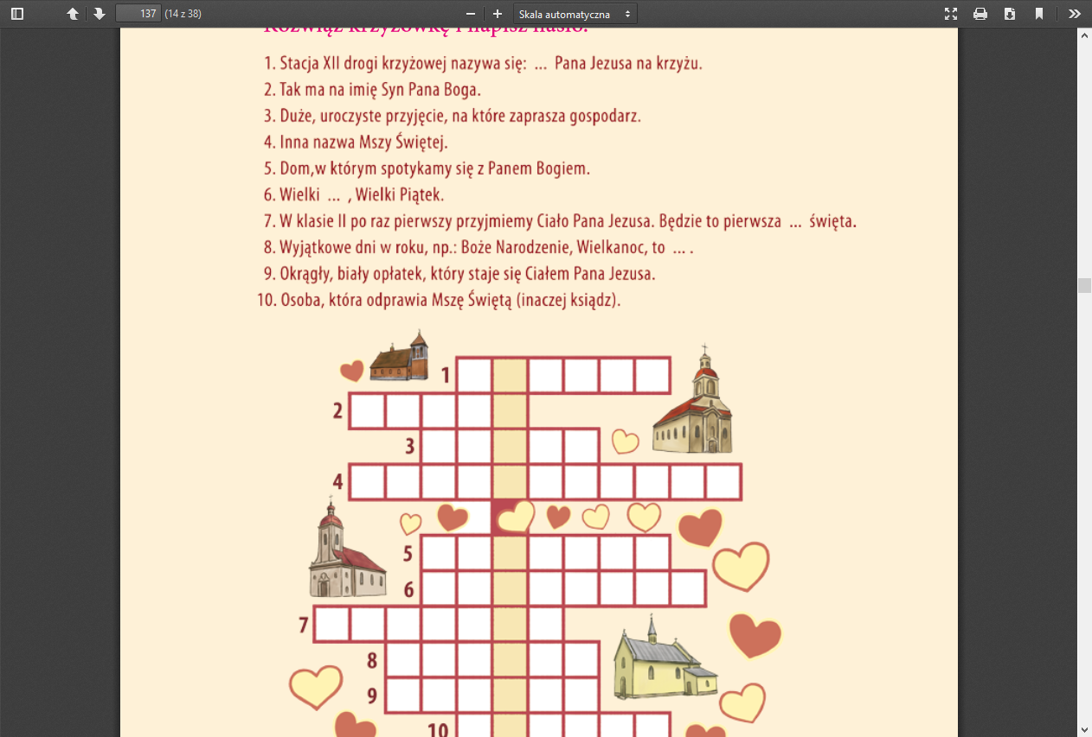

1. Odczytaj słowa Pana Jezusa z Ogrójca:

